**21.01 Я досліджую світ**

**Тема. Як зимують комахи та риби.**

Хід уроку

**І. Актуалізація опорних знань**

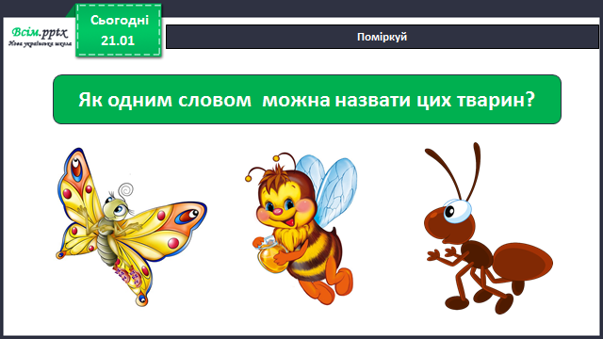

— Пригадайте, як комахи готувалися до зими.

— Що змінилося у їхньому житті взимку?

— Сьогодні ми дізнаємося, як зимують комахи.

**ІІ. Вивчення нового матеріалу**

Робота за підручником (с.16)

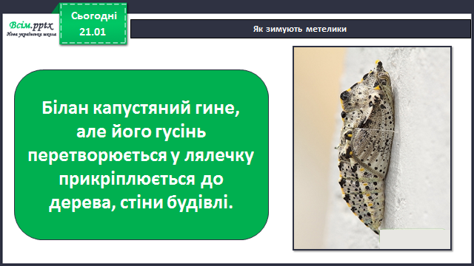

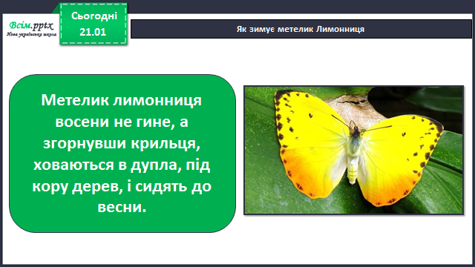

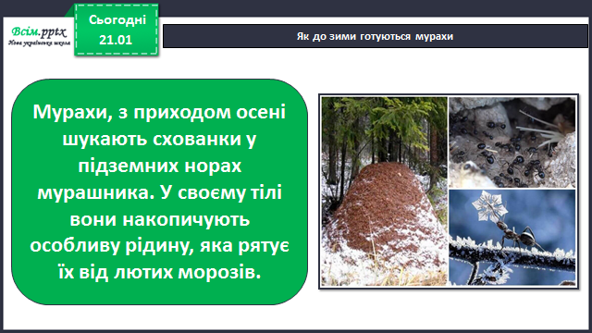

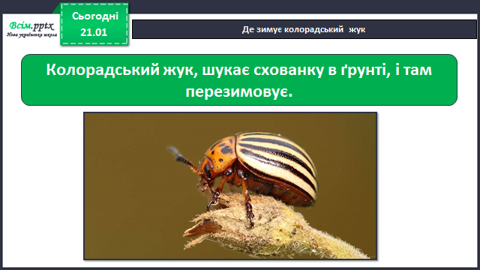

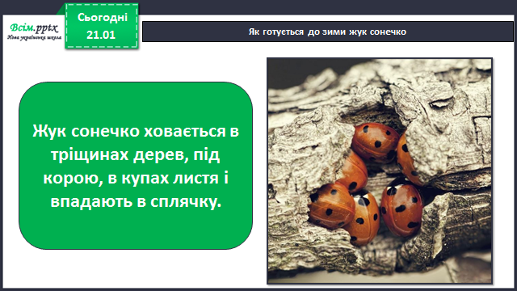

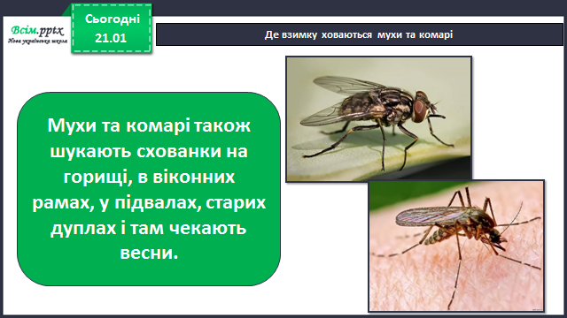

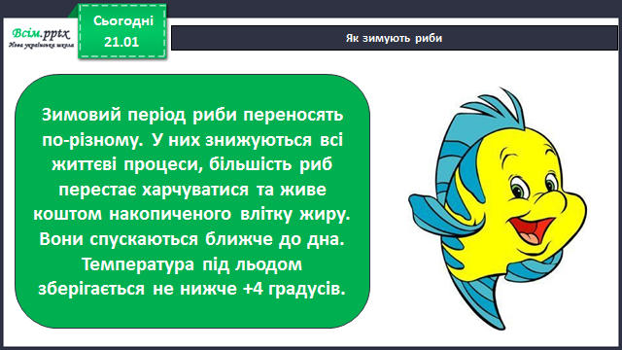

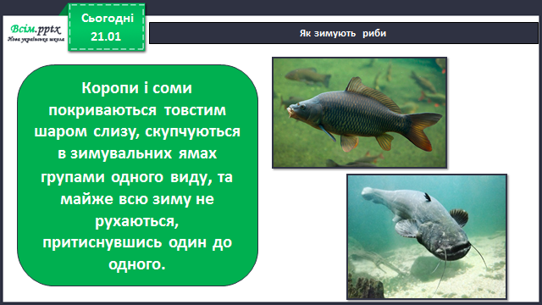

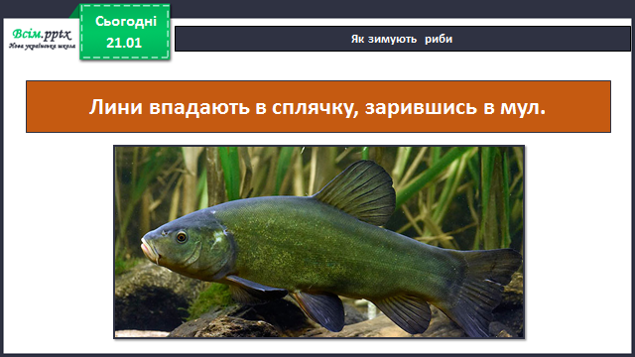

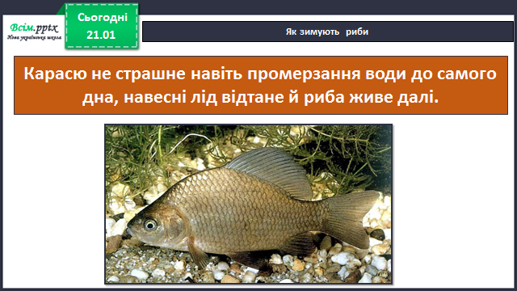

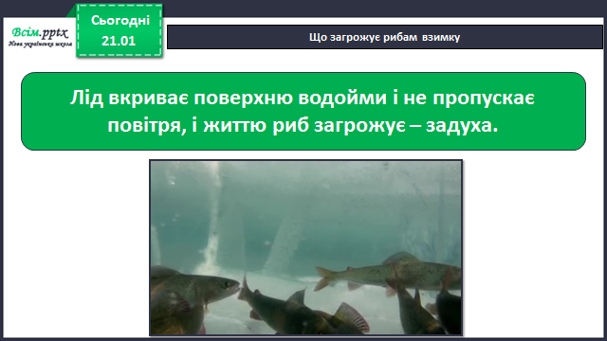

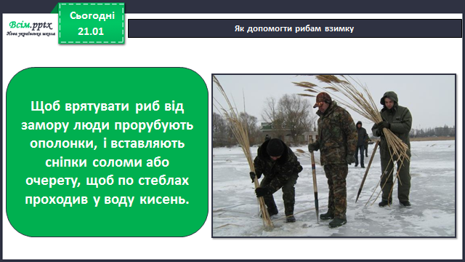

**Фізкультхвилинка**

<https://youtu.be/c0kaApiyDk8>

**Робота у зошиті (с.8-9)**

**Підсумок уроку**

**Вправа-гра «Нумо пригадаємо, яких комах ми знаємо».**

• Червона комаха, у крапочку чорну, пролізла до нас крізь віконечко, маленька й кругленька, доволі проворна, як звати її? Та це ж...

• Наступна чудо-комашка найбільша з-поміж усіх трудяжка, яка інколи кусається й… називається.

• Серед літа біля липки виграють сопілки, скрипки. Це не скрипки, не сопілки, то медок збирають...

• Як дзижчу я в літній день, чуло кожне вухо. Залітаю в кожен дім, знають всі мене. Я — ...

• Вісім лапок працьовитих вміють сіточку зробити, між гілок прилаштувати та на мушок полювати. Це ж...

